бессмертный полк Вощиковской земли

Ножкин Иосиф Петрович
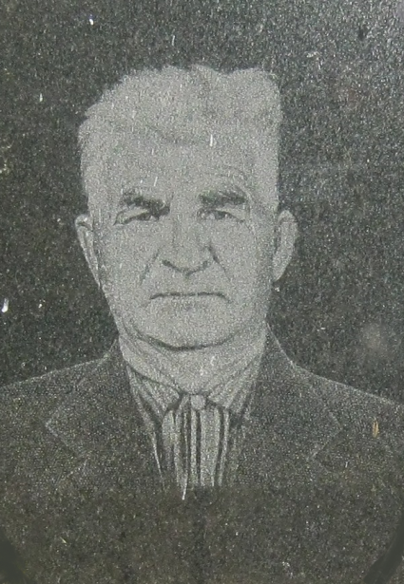

Годы жизни (дата рождения) | 22.09.1910 – 09.10.1994
Место рождения | Ярославская обл., Пошехонский район, д. Олиньево
Звание
Должность
Место призыва, дата призыва
Места службы
Ранения и контузии
Награждения | Орден Отечественной войны I степени (06.04.1985)

